مقاله:
آتشکده های ایران

بهار 1387

فهرست:
معروفترين آتشكده هاي ايران

معروفترين آتشكده هاي ايران
اكثر آتشكده های ایران متعلق به دوران ساسانی است.در حال حاضر از آنها جز ویرانه ای باقی نمانده است. آنچه در ادامه می آید شرحی در مورد چند آتشكده معروف ایران است.
آتشكده آذرگشسب یا آذرجشنس (تخت سليمان)
یكی از مشهورترین و بزرگ ترین آتشكده های فلات ایران كه در آذربایجان غربی در ۴۹ كیلومتری شمال شرق شهر تكاب كنونی قرار دارد امروزه به آن تخت سليمان می گویند. در دوره شاهنشاهی اشكانیان مهم ترین پادشاه آذربایجان آریوبرزن و پسرش ارت وزد بوده است. بیشتر پادشاهان ایران پس از نشستن بر اریكه شاهنشاهی به نیایشگاه آذرگسشب آذربایجان می رفتند و به درگاه خداوند نیایش و سپاس و درود می فرستاده اند و سپس هدایایی تقدیم می كردند.
آتشكده شیر نیز همان آذرگشسب است كه خرابه های آن نزدیك تخت سلیمان است. ساخت این بنا به بیش از ۳۰۰۰ سال باز می گردد و در كتاب هفتم دینكرد در بند ۳۹ سازنده آن را كیخسرو پسر سیاوش شناخته شده است كه فر ایزدی به او رسیده بود.
آذرگشسب در كنار دریاچه چیچست قرار دارد و در گذشته كاخهای بسیار باشكوه و سترگ در اطراف آن بنا بوده است. این دریاچه به صورت خودجوش هر ثانیه ۴۴ لیتر آب از خود بیرون می دهد. آتشكده ساسانی وسیع ترین تاسیسات ساسانی است كه تاكنون شناسایی و از زیر خاك بیرون آورده شده است. یك آتشكده دارای تعداد زیادی اتاق است. در مركز بنای آتشكده معمولا یك اتاق مربع به شكل یك چهار طاقی با محراب آتش ساخته می شود. دومین اتاق مهم «یزشن گاه» است كه در آن آتش را وقتی برای نیایش در معرض دید نیست، شعله ور حفظ می كردند.
آتشكده نیاسر
این آتشكده توسط اردشیر بابكان ساخت شده است. طول و عرض آن ۱۴ متر در ۱۴ متر می باشد. این بنا پس از یورش تازیان (اعراب) ویران شد ولی سپس توسط مردم بازسازی گشته است و امروز تقریبا سالم می باشد. نیاسر در ۳۵ كیلومتری شمال غربی شهر كاشان قرار دارد و در منطقه ای كوهستانی در ارتفاعات كركس می باشد.
چشمه ای باستانی به نام چشمه اسكندر نیز در آنجا قرار دارد. در نیاسر غاری كه متعلق به دوره پارتیان بوده است نیز وجود دارد. به احتمال زیاد این غار معبد میترایی بوده است كه امروزه از مكانهای دیدنی این شهر می باشد یك استثنای مهم در مورد حالت ویرانی این چهار طاقهای كوچك آتشكده بسیار قدیمی ساسانی در نیاسر، احتمالا از سده دوم است كه عاقلانه حفظ شده است.
اندازه های متناسب اجزای آن افسون كننده است ولی خیلی مهمتر از آن نشانه های یك راه حل قدیمی برای انتقال از اطاق چهار گوش به گنبد گرد است. از بیرون از سه عنصر مشخص تشكیل شده: یك پی بزرگ چهار گوش با چهار پایه و طاق نمای ورودی متقارن، یك چهارگوش متحدالمركز كوچكتر بر بالای این پی و گنبدی بر روی این چارگوش واسطه در داخل، در هر گوشه چهارگوش كوچكتر یك طاق مخروطی كوچك، یعنی گوشواره، گنبد را به پایه ها متصل می كند. در واقع این گوشواره ها داخل چهارگوش كوچك را در قاعده به یك هشت گوش (البته با اضلاع نامساوی) و در راس به یك شلجمی تبدیل می كنند. اقسام سنگچینی از لاشه سنگهای بزرگ ناتراش تا قطعه سنگهای تراشیده چهار گوش بالایی طاقنمای درها بر حالت صمیمیت و سادگی بنا می افزاید.
آتشكده قصرشیرین
بقایای آتشكده ساسانی دیگری در قصرشیرین از اواخر آن دوره و آتشكده های دیگری از قرون جلوتر، از قبیل آتشكده های تنگ چاك چاك، كوه خواجه (پارتی) ، كازرون، فیروز آباد، همگی شواهدی است بر پایداری و توسعه این شكل معماری. در همه اینها، گچبری تزئینی اصلی و اشكال قالبی بیشتر از میان رفته و اندود ضخیمی كه زمانی دیوارهای سنگی ناهموار را می پوشاند فرو ریخته و دیوارهای لخت نمودار شده كه هرچند بد ریخت و دلتنگ كننده است اغلب از لحاظ سادگی و قدرت شكل و حجم برشكوه بنا می افزاید.
چهار طاقی بازه هور (رباط سفید)
یكی از كهن ترین نمونه های آتشكده گنبد داری است كه احتمالا متعلق به زمان پارتیان است زمینه بنای سنگی موسوم به بازه هور به فاصله هفتاد كیلومتری از جنوب شهر مشهد در ضلع شرقی روستایی به نام رباط سفید در ابتدای تنگه ای بازه هور واقع است. از نظر لغوی بازه در فارسی دری به قسمتی از دیواره كوه گفته می شود كه خورشید از میانه باز آن بطرز باشكوه و زیبایی طلوع نماید و شاید نام بازه هور از همین جا باشد.
به لحاظ ویژگیهای معماری این بنا نمایانگر بخشی از اجزا و عناصر ساسانی است كه آندره گدار آن را به قرن سوم میلادی نسبت داده است. همچنین عده ای براین باورند بنای سنگی بازه هور آتشكده ای از دوره ساسانی است. بطور كلی معماری این بنا چهار طاقی است كه از چهار طرف باز بوده و عناصری گنبدی بر فراز آن قرار گرفته است فضای ورودی نیز دارای سه درگاهی بلند و عریض است كه احتمالا در حكم تالار ورودی به فضاهای معماری طرفین شمار می آید. اما ورودی اصلی بنا از ضلع غربی ایجاد شده كه درگاهی های همسان در اطراف، حاكی از الحاقات پیرامون آن است.
در سطح فوقانی پلان مربع بنا چوبهایی بركنج آن نصب گردیده كه احتمالا گامهای اولیه برای ایجاد گوشوار جهت ایجاد گنبد در بناها بوده است. این بنا در واقع هسته مركزی یك مجموعه معماری است به فاصله نزدیكی از این بنا ، ویرانه های دو قلعه تاریخی به نام دختر و پسر برفراز بلندی مشاهده می شود.
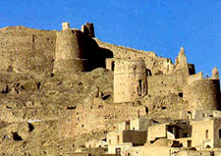
قلعه دختر و پسر
دو پژوهشگر معروف (هرتسفلد در كتاب ابنیه و آثار تاریخی ایران و آندره گدار در كتاب آثار ایران) این بنا را از نزدیك دیده اند و آن را از آثار دوره ساسانی میدانند. بنای بازه هور دارای یك گنبد و سه ورودی و در گذشته از سمت مشرق به بنای دیگری اتصال داشته و در دو سوی شمالی و جنوبی آن نیز الحاقیاتی مانند راهرو و ایوان وجود داشته است. در مجموع این بنا را می توان هسته مركزی یك مجموعه معماری كهن دانست. این بنای قدیمی و ارزشمند به فاصله حدود ۸۰ كیلومتری مشهد و در سمت شرق روستای رباط سفید واقع شده است.
آتشكده بیشابور
چسبیده به قصر بزرگ بیشابور، بقایای آتشكده ای از همان زمان دیده می شود كه هر چند نقشه چهار گوش آن دارای سنت ایرانی است، از فنون ساختمانی روم بهره برداری كرده است. عناصر تزئینی آن از قبیل سرهای گاو نر پشت در پشت به روشنی از شوش یا تخت جمشید اقتباس شده است.
در بیشاپور تنها بناهای دولتی در بخش شمالی شهر از زیرخاك بیرون آورده شده اند. این بناها را كاخی با معبد مجاور آن تلقی كرده اند اما به احتمال زیاد همه مجموعه یك آتشكده بزرگ با یك حیاط ورودی مستطیل شكل در ضلع جنوب شرقی بوده است. این حیاط به ایوانی كه هوز حفاری نشده منتهی می شود و در پشت آن تالار بزرگ چلیپایی شكل قرار داشته كه زمانی بر بخش مركزی آن بزرگترین گنبد ساسانی (به قطر ۲۲ متر) زده شده بوده است. این بنا احتمالا مكانی مقدس بوده است.
آتشكده ری
آتشكده ری یا «تپه میل» یادگاری از دوره ساسانیان و شاید قدیمی ترین آتشكده است.این بنای قدیمی بقایای آتشكده بزرگ ری است، یكی از مهمترین آتشكده های پیش از اسلام كه به روایت تاریخ طبری از آن قدیمی تر وجود ندارد.
بخشی از بنای آتشكده ری در زمان حمله اسكندر به ایران خراب شد و تنها قسمتی از بنای چهارطاقی و زیبای این آتشكده به صورت دو میل باقی ماند. از این رو بقایای به جای مانده از آتشكده ری را كه بر تپه ای واقع شده، تپه میل می خوانند.بنای آتشكده از سنگ و آجر با ملات ساروج است كه در ساختمان آن از خشت نیز استفاده شده است.
آنچه از پوشش بنا در زمان حاضر بر جاست، یك جفت قوس هلالی با نقطه بیضی است، در راستای محور اصلی تالار، راهروی كم عرض تونل مانندی سراسر طول تالار را از زیر طی می كند كه از منتهی الیه غربی، راهروی هم عرض دیگری بر آن عمود می شود و ورودی اصلی راهروی زیرین در جبهه شرقی، زیر ایوان اصلی است.
بنای چهارطاقی آتشكده دارای چهار دالان سرپوشیده بود كه آتش مقدس را برای حفاظت از آب، خاك و باد از این دالان ها عبور می دادند. در اكتشافات انجام شده تنها یكی از این دالان ها پدیدار شده است.در كتاب مروج الذهب مسعودی، ساخت آتشكده ری را به فریدون نسبت می دهد و راویان روایت كرده اند كه مسلمانان در فتح ری چون با مردم آنجا صلح كردند، آتشكده را باقی گذاردند.به جای ماندن قسمتی از طاق های این آتشكده در عصر حاضر گواهی است بر این كه آتشكده ری در زمان صدر اسلام خراب نشده است.
بلندی تپه میل از سطح دشت اطراف ۱۸ متر است و حدود ۲۵ متر پهنا و ۲۰ متر درازا دارد. پیرامون این تپه بلند تپه های كم ارتفاع كوچكتر پراكنده شده كه مشرف بر آنها قرار گرفته است. این مجموعه منطقه ای به وسعت ۸۰۰ در ۹۰۰ متر را شامل می شود.بر بالای تپه، بنای اصلی آتشكده در راستای شرقی غربی برپاست، طرح كلی بنا، تالار ستون داری بوده با دو ردیف ستون چهارگوشه سه تایی كه عملاً به ۳ بخش تقسیم شده است.
یك بخش مركزی عریض تر و دو بخش جانبی كم عرض تر، ورودی اصلی تالار آتشكده در جبهه شرقی از طریق یك ایوان چهارستونی مدور كه پایه های سر ستون های آنها در گوشه های شمال شرقی و جنوب به شرق ایوان برپاست.تپه میل حدود ۱۲ كیلومتری جنوب شرقی حرم حضرت عبدالعظیم (ع) و در ۲ كیلومتری جنوب قلعه نو بخش كهریزك شهرستان ری بر فراز تپه ای بلند در روستای قلعه نو قرار دارد.
برای نخستین بار در سال ۱۹۰۹ میلادی یك هیأت فرانسوی فعالیت خود را به منظور كاوش در محوطه باستانی تپه میل آغاز كرد، سپس هیأتی ایرانی از سال ۱۳۳۱ تا ۱۳۳۴ كار حفاری و مرمت قسمت هایی از این بنا را به عهده گرفت و آخرین دوره مطالعات باستان شناسی در این محل در سال ۱۳۷۸ انجام شد.
آثار به دست آمده در تپه میل گچبری هایی با نقوش اسلیمی و گیاهی مربوط به اواخر دوران ساسانی و اوایل دوره اسلامی است.از تپه میل به عنوان اثری بر جای مانده از یك آتشكده دوره ساسانی یاد شده كه در فهرست آثار ملی ایران نیز ثبت شده است.
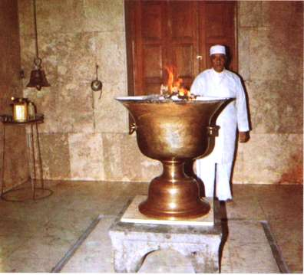
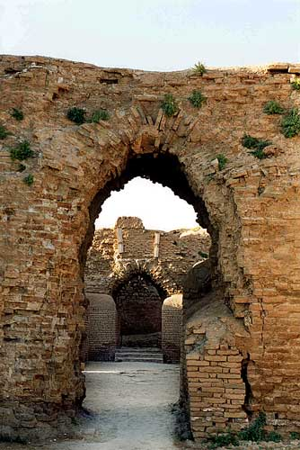
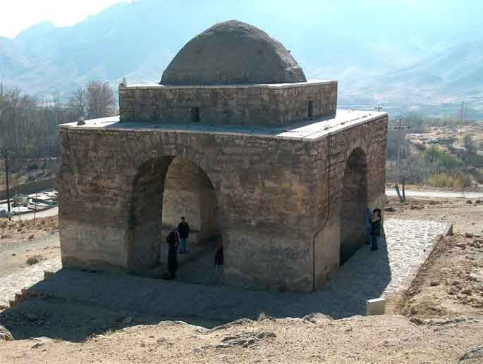
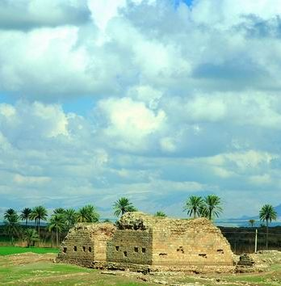
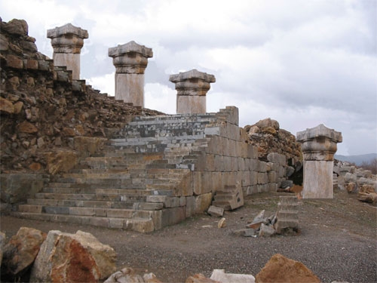
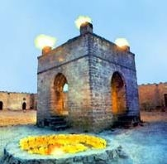

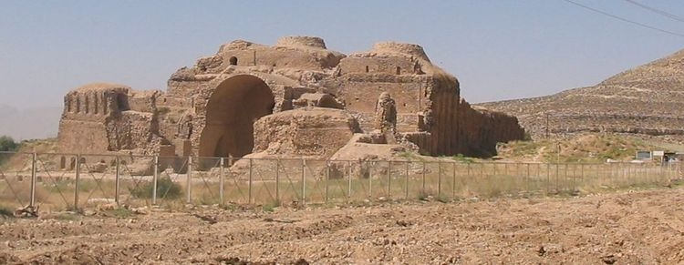
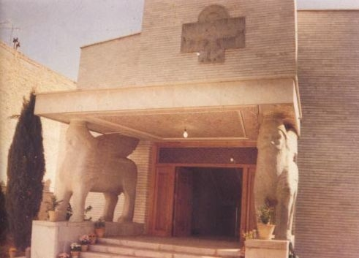
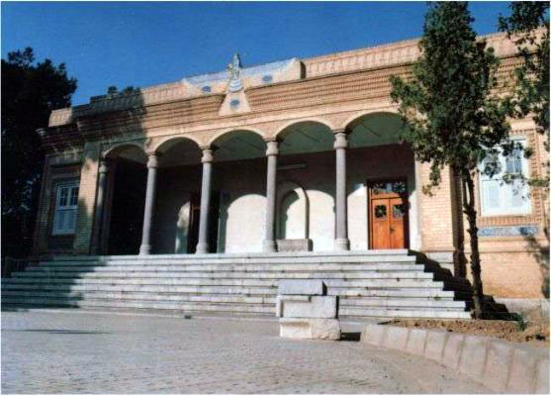
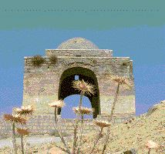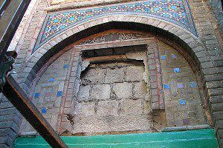

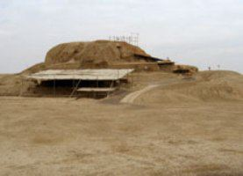
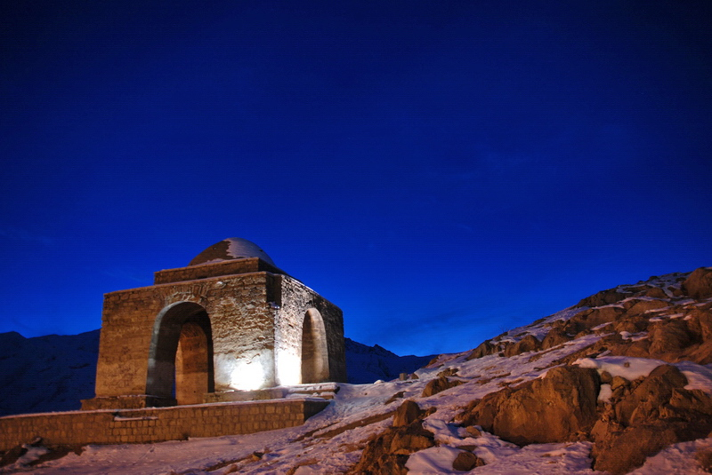
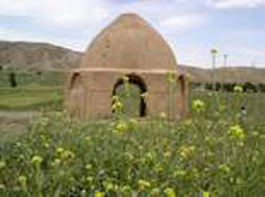

منبع:
www.yaztarikh.com

